Муниципальное бюджетное дошкольное образовательное учреждение
№ 32 «Журавушка»

Проект в первой младшей группе
Тема: «Мир сенсорики»

Выполнили :
Морозова О.Б
Косухина Е.В

г.о.г. Выкса
Тип проекта: познавательно-игровой
Вид проекта: краткосрочный
Участники проекта: дети первой младшей группы, воспитатели, родители.
Проблема:
Работая в группах младшего дошкольного возраста, мы заметили, что дети данного возраста не умеют соотносить предметы с эталонами формы,
неуверенно различают предметы по величине, плохо ориентируются в цветовой гамме , поэтому мы решили работать в этом направлении с 1-ой младшей
группы.
Актуальность:
Сенсорное воспитание – это развитие восприятия ребенка и формирование его представлений о внешних свойствах предметов: их форме, цвете, величине, положении в пространстве, запахе, вкусе и так далее. С восприятия предметов и явлений окружающего мира и начинается познание.
Процесс познания маленького человека отличается от процесса познания взрослого. Взрослые познают мир умом, маленькие дети - эмоциями. Познавательная активность ребенка 1-3 лет выражается, прежде всего, в
развитии восприятия, символической (знаковой) функции мышления и осмысленной предметной деятельности.
На этапе раннего детства ознакомление со свойствами предметов играет определяющую роль. Сенсорное воспитание, направленное на формирование полноценного восприятия окружающей действительности, служит основой познания мира. Успешность умственного, физического, эстетического
воспитания в значительной степени зависит от уровня сенсорного развития
детей, т. е. от того, насколько совершенно ребенок слышит, видит, осязает окружающее.
Сенсорное развитие является условием успешного овладения любой
практической деятельностью. А истоки сенсорных способностей лежат в общем уровне сенсорного развития достигаемого в младшем дошкольном возрасте. Период первых 3-х лет – период наиболее интенсивного физического и психического развития детей. В этом возрасте при соответствующих условиях у ребенка развиваются различные способности: речь, совершенствование движений. Начинают формироваться нравственные качества, складываться черты характера. Обогащается сенсорный опыт ребенка посредством осязания, мышечного чувства, зрения, ребенок начинает различать величину, форму и цвет предмета.
Возраст раннего детства наиболее благоприятен для совершенствования деятельности органов чувств, накопления представлений об окружающем мире.
Цель:
Формирование у детей представлений о цвете, форме, величине предметов через дидактические игры. Создание условий для организации работы, направленной
на повышение уровня сенсорного развития детей раннего возраста.
Задачи проекта:
Дети:
Воспитывающая - воспитывать познавательный интерес, любознательность к дидактическим играм в 1 младшей группе у детей.
Обучающая - Дать представления о цвете, форме, величине предметов, положения их в пространстве; знакомство с дидактическими играми и правилами этих игр.
Развивающая - различать предметы по форме и называть их, развивать мелкую моторику рук; внимание, память, упражнять в установлении сходства и различия между предметами; способствовать накоплению опыта развитию у детей обследовательских умений и навыков.
Педагоги:
Разработать методическое обеспечение по сенсорному развитию с младшими дошкольниками.
Родители:
Познакомиться с основными аспектами работы по сенсорному воспитанию детей раннего возраста.
Привлечь по рекомендации педагога изготавливать своими руками дидактические игры для развития сенсорных способностей своих детей.
Повысить уровень педагогической компетентности родителей по формированию представлений о сенсомоторной деятельности детей.

Этапы реализации проекта:
1. ПОДГОТОВИТЕЛЬНЫЙ ЭТАП
- Постановка цели и задач, определение актуальности и значимости проекта.
- Проведение диагностики с целью определения уровня сенсорного развития детей.
- Подбор методической литературы для реализации проекта.
- Ознакомление родителей с целями и задачами проекта.
- Пополнение сенсорного уголка новыми играми, сделанными своими руками и руками родителей.
- Подбор и изготовление дидактических игр.
- Консультации для родителей. «Развитие сенсорных способностей детей раннего возраста».
2. ОСНОВНОЙ ЭТАП
Беседы:
«Какого цвета одежда?», «Какого цвета эти предметы?»,
«Какого цвета бывает…»; «Что бывает круглым?».

РОД (рисование) «Цветные клубочки», «Разноцветные обручи»,
РОД (ФЭМП) «Различие круга и квадрата»
РОД (аппликация на полосе) «Шарики и кубики», «Пирамидка».
РОД по сенсорному развитию « Зайка к нам пришел»

Дидактические игры:
«Разложи фигуры по цвету»; «Собери пирамидку из колец»; «Собери бусы »;
«Собери матрешку»; «Запомни свой цвет»; «Длинное – короткое»; «Что к чему»;
«Мозайка напольная». Игра с блоками Дьенеша «Собери по схеме «Дом»;
«Чудесный мешочек»; «Сложи снеговика» (из геометрических фигур);
«Собери картинку»; «Что катится»; «Чего не хватает»; «Сложи стаканчики»;
« Мозайка», «Игры с крышками» (разложи по цвету), игры с бизибордом , игры
с прищепками, вкладыши «Найди окошко для фигуры» ; «Подбери к платью
бант» (по цвету); «Подбери к рубашке брюки» (по цвету); «Укрась матрешку»
(цвет, форма); «Собери корзинку» (цвет, величина);

Подвижные игры
«Прокати синий (красный, желтый…) мяч в синие (красные, желтые …) ворота»
«Прокати (синий, красный …) шарик по цветной дорожке»
«Бегите к (синему, красному …) флажку»
Сюжетно-ролевые игры:
«Новоселье у куклы Наташи», «Строители строят высокую и низкую башни»
«Подбери одежду для куклы» (по величине); «Путешествие на лесную
поляну» (грибы, ягоды различной величины);
Познавательно-исследовательская деятельность
Сыпучесть материалов «Пересыпаем (перекладываем, переливаем)». Свойства
воды «Окрашиваем воду в синий (красный…) цвет»; Величина «Три
медведя» (определение принадлежности вещей).

3. ЗАКЛЮЧИТЕЛЬНЫЙ ЭТАП
- Создание лэпбука « Мир сенсорики»

ФОТООТЧЕТ:
Мозайка
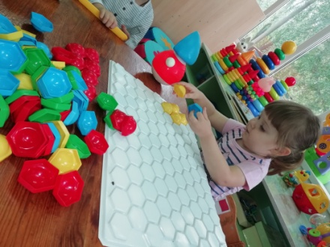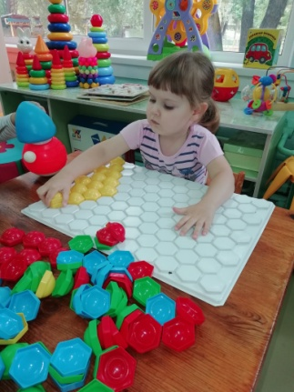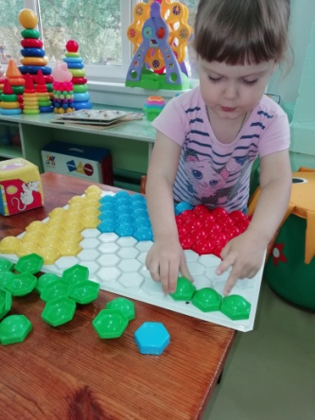
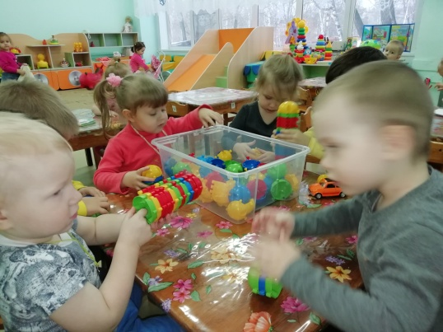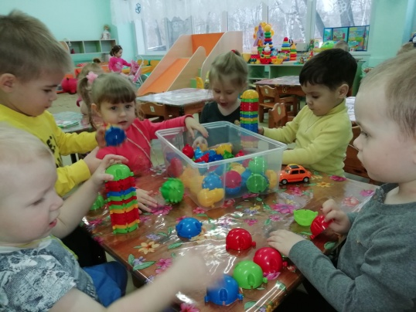
Игры с пищепками
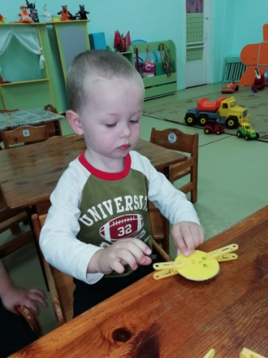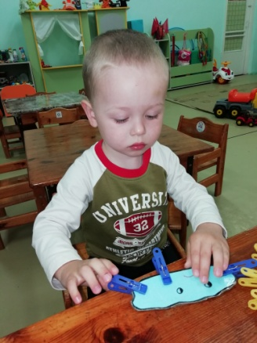
Собери листочки по цвету
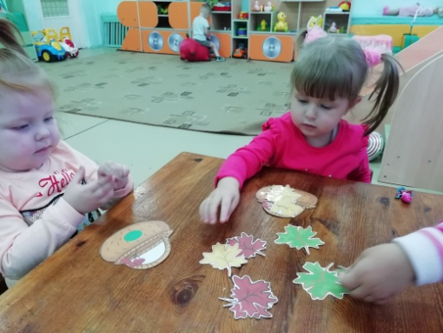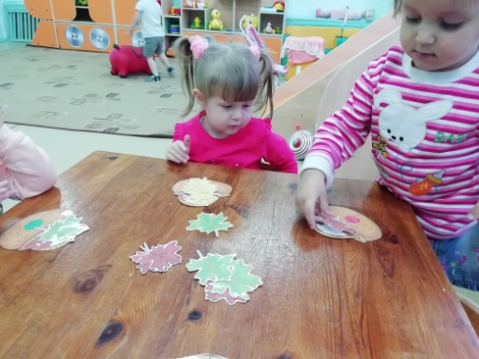
Вкладыши
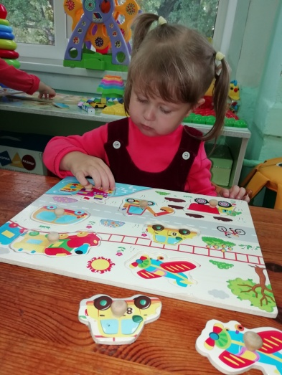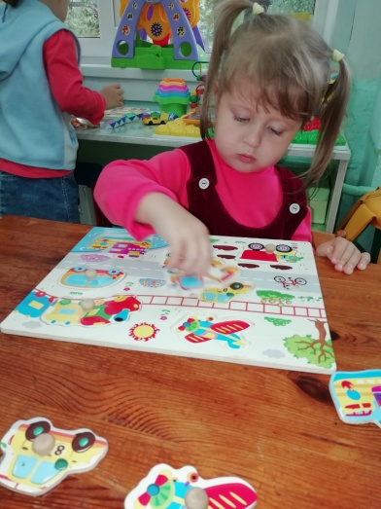
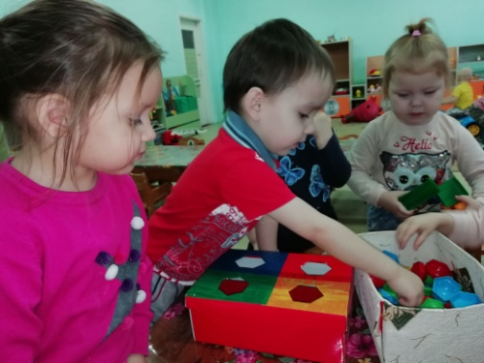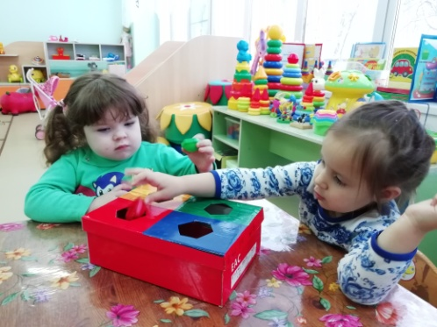
Разложи предметы по цветам
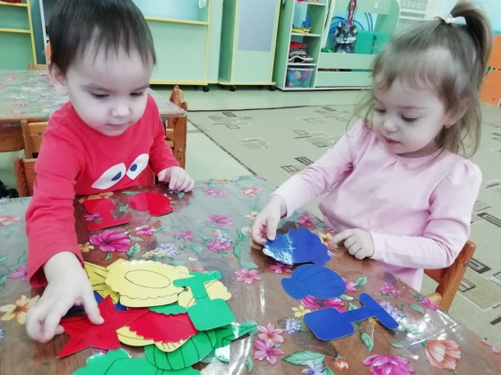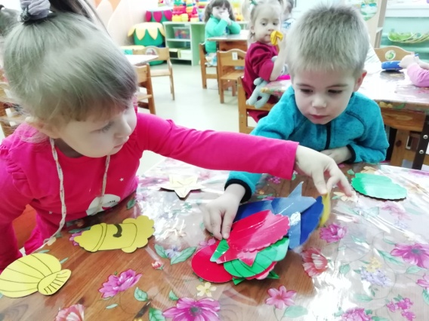
Игра «Сложи стаканчики»
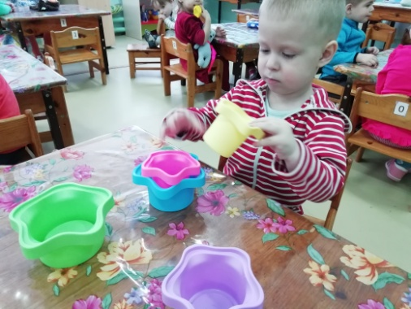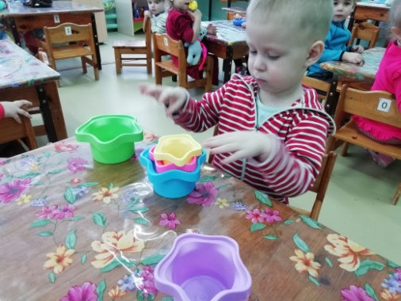
Игра «Большой-маленький»
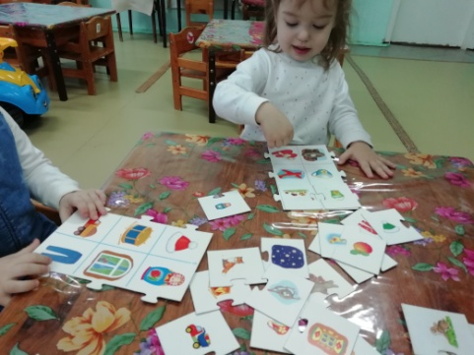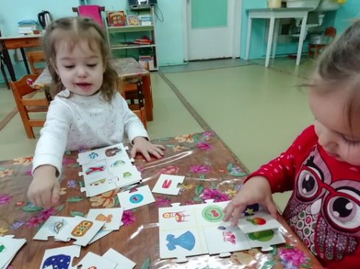
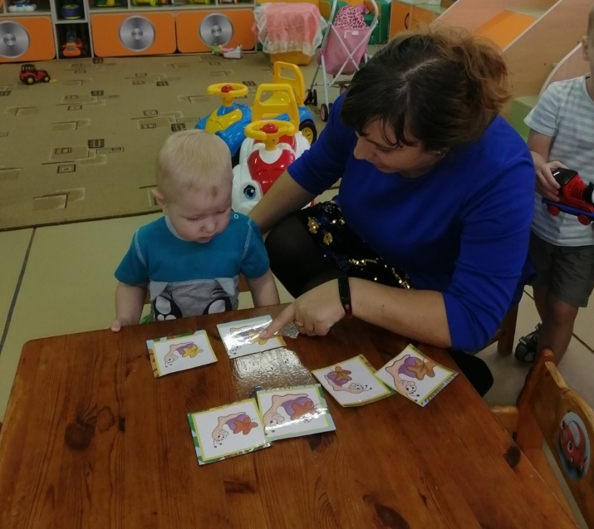
Игра «Подбери к платью бантик»
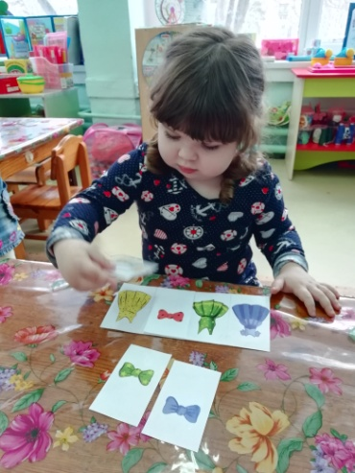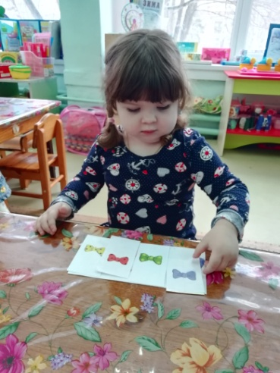
Игра «Подбери брюки к рубашке»
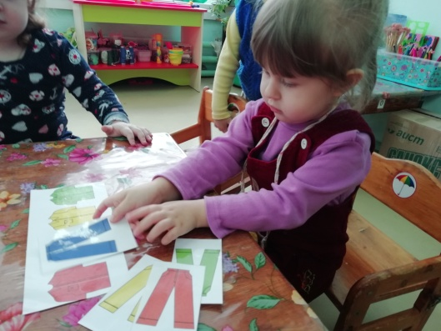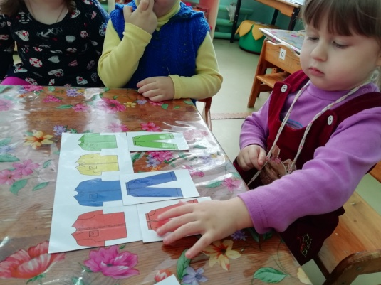
Игра «Подбери матрешке свои игрушки»
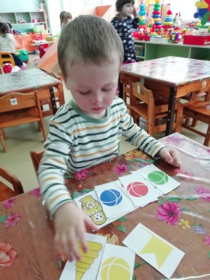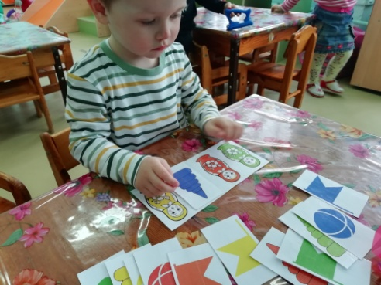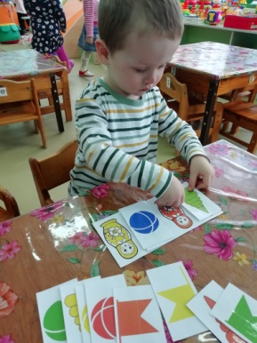
Вкладыши «Разложи по форме и цвету»
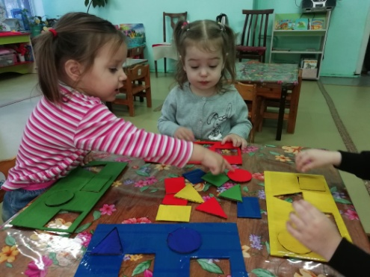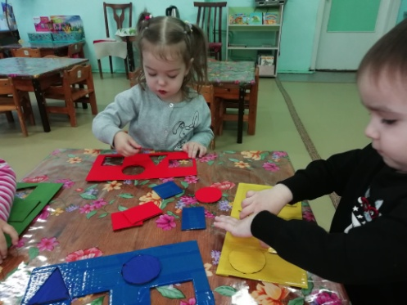
Игра «Наряди матрешку»
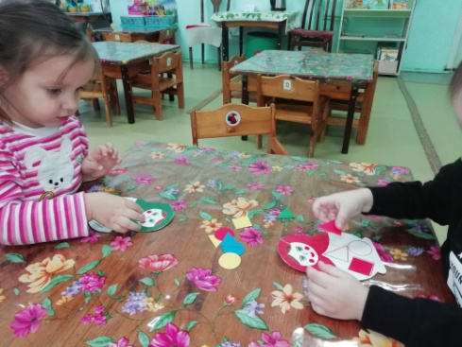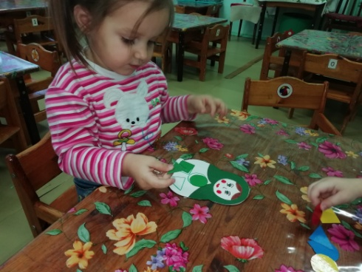
Игра с бизибордом
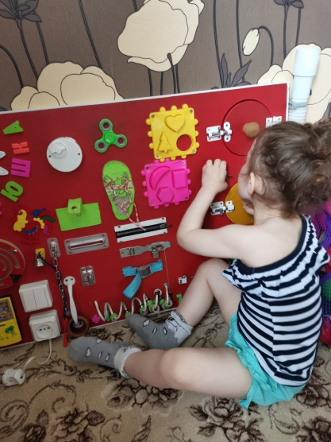
Игра «Найди пару»
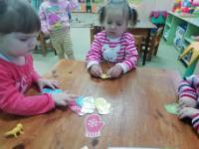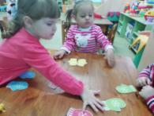
Собери картинку
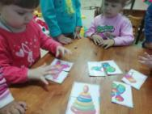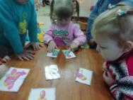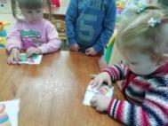
Разложи грибочки по цветам
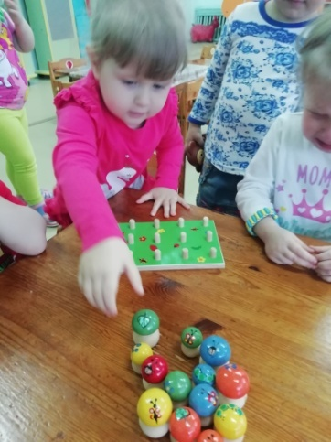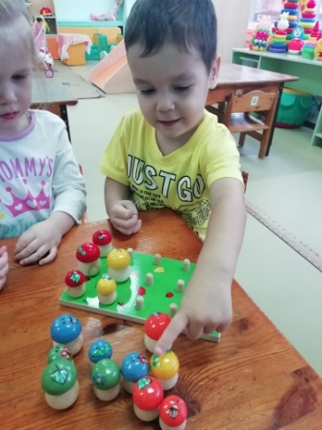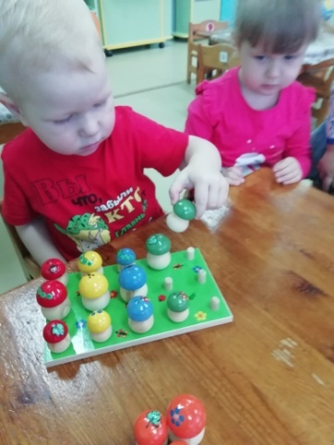
Развивающий центр «Мир сенсорики»
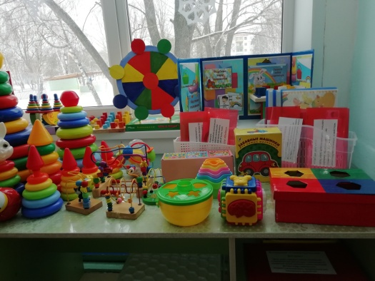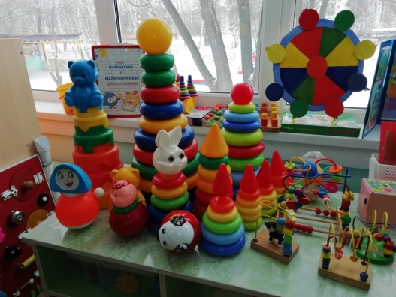
Лэпбук «Мир сенсорики»
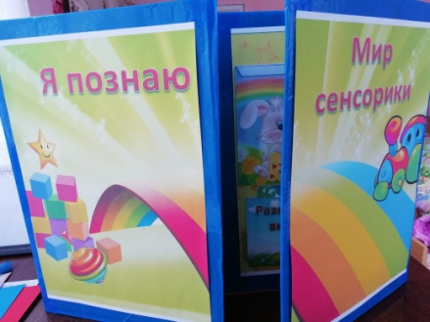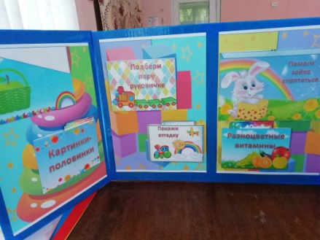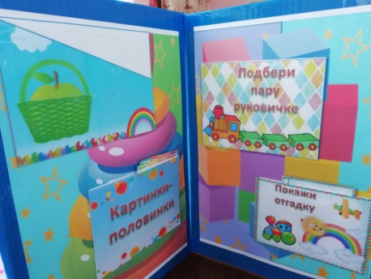

Создание в группе развивающего цента «Сенсорика».
